|  |  |
| --- | --- |
| 資料提供 | |
| 令和７年９月12日 | |
| 運航事業者 | 山陰松島遊覧株式会社  代表取締役　川口博樹  電話：0857-73-1212 |
| 鳥取市担当課  (担　当) | 観光・ジオパーク推進課  嶋田  30-829３（内線4813） |

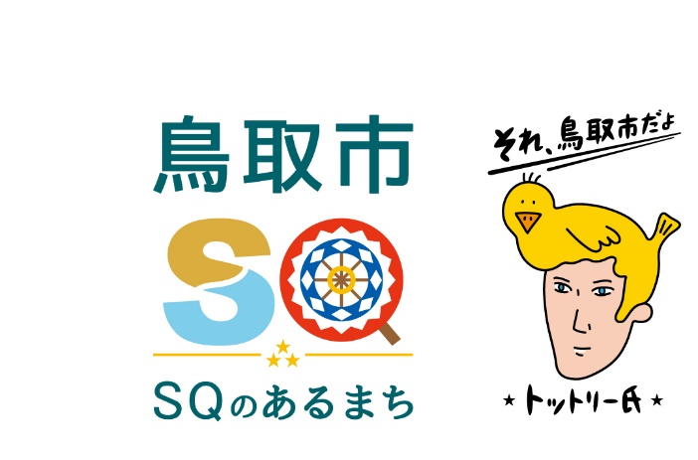

**２０２5年秋「湖山池遊覧船」運航開始と**

**「KOYAMAIKE DELIGHT TIME」の開催について**

湖山池遊覧船の２０２5年秋の運航日程が下記のとおり決まりました。

引き続き、山陰海岸ジオパークの主要スポットである湖山池の風光明媚な景観や、周辺地域の歴史文化を体感できる観光メニューとして、県内外へ広く発信し周遊観光の促進を図っていきます。

また、同遊覧船のさらなる認知度向上や、利用促進をめざし1日5便の遊覧船特別運航やフードやクラフトなどの出店を伴う賑わいイベントを開催します。

１．２０２5年秋 湖山池遊覧船の運航について

◆運航事業者：山陰松島遊覧株式会社

　　　　　　　　〒６８１－００７３　鳥取県岩美郡岩美町大谷２１８２

　　　　　　　　代表取締役　川口博樹

　　　　　　　　電話　０８５７－７３－１２１２

◆運 航 日 程：令和７年１０月４日（土）～１１月３０日（日）の期間中、水、土、日曜日のみの限定予約運航。

出航時間）①１１：００～、②１３：００～

◆予約受付：湖山池遊覧船ホームページで予約受付中。

　　　　　　　　URL：https://www.koyamaike-yuran.com/

◆コース：

　湖山池語り部遊覧コース

　　【発】湖山池ナチュラルガーデン船着場　⇒　青島を中心に湖山池を一周　⇒

【着】湖山池ナチュラルガーデン船着場

　※湖山池阿弥陀堂での昼食付プランも運航可能。別途、お問合せください。

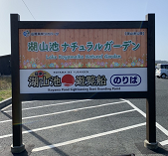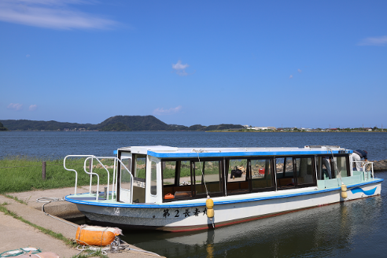

◆乗船料：税込

**休 止 中**

|  |  |  |  |
| --- | --- | --- | --- |
| コース・所要時間 | 乗船料 | | 定員等 |
| 大人  （中学生以上） | 子ども  （小学生） |
| 湖山池語り部遊覧コース  所用時間：45分 | 1,400円 | 700円 | 定員：22名  最少催行人員：６名 |
| 【運航は事前相談が必要】  湖山池遊覧船と阿弥陀堂での  「焼きさば寿司」昼食コース  所用時間：90分 | 4,000円  ※昼食代含む | ― | 定員：1０名  最少催行人員：6名  ※募集指定日あり |

◆その他：

　・湖山池語り部遊覧コースの乗船予約は運航予定日の3日前までとなっており、最少催行人数の6名に達しなかった場合は中止となる場合があります。

　・6名様以上のご予約の場合は希望の日程で運航いたしますので、お問合せください。

２．「KOYAMAIKE DELIGHT TIME」（湖山池遊覧船利用促進イベント）の開催について

　◆主　　催：鳥取市

　◆日　　時：令和７年１０月１８日（土）～１９日（日）

　　　　　　　各日10：００～１６：００

　◆場　　所：湖山池ナチュラルガーデン内　湖山池遊覧船船着場周辺

　◆内　　容：

　　①湖山池遊覧船特別運航（湖山池1周コース/45分、1日5便定時運航）

　　　・乗船料金：500円/人

※小学生以下、60歳以上無料。年齢確認ができる身分証明書等を持参

　　　・出航時間：第1便10:00、第2便11:00、第3便12:00、第4便13：00、

　　　　　　　　　第5便14:00

　　　・乗船券販売：当日9：30～乗船券売り場で各便分を一斉販売。

※先着順とし無くなり次第終了

　　②山陰三ッ星マーケット出店

　　　・出 店 者：キッチンカー・飲食・ワークショップなど様々なジャンルの約10店舗が日替わりで出店します。

　◆駐 車 場：湖山池オアシスパーク（ナチュラルガーデン）駐車場か、桂見駐車場をご利用ください。

　◆そ の 他：乗船券売り場と遊覧船船着場周辺のイベント会場は距離が離れております。乗船券をお買い求めの際はご注意ください。